[两篇论文疑似来自不同作者！重庆医科大学附属第一医院一研究被pubpeer讨论！作者尚未回复！](https://mp.weixin.qq.com/s?__biz=MzkzOTc0Njg0Nw==&mid=2247485866&idx=1&sn=9edf5d769629dfc25b59ac5ba39c18c1&chksm=c35e9696bc43a69949e26c567a6e24fdb720baec3e92a7c0d1ee9b374a040c8f707a8bb9cc09&scene=126&sessionid=1743267123)

学术斗士！[诚信学术科研](javascript:void(0);)2025-03-14 15:57:41美国



**专注于发现和揭露SCI论文中的图片重复和数据问题，致力于维护学术界的公正与透明。关注我们，了解最新的学术案例和研究诚信资讯！**

https://pubpeer.com/publications/C3E06D4E47D5C1011C949451143DB7

近日，有学术探讨网站PubPeer针对发表于**《Bioengineered》**的文章提出讨论，该文章题为《MiR-130a-3p suppresses colorectal cancer growth by targeting Wnt Family Member 1 (WNT1)》（MiR-130a-3p 通过靶向 Wnt 家族成员 1 (WNT1) 抑制结直肠癌生长）。**第一作者为Guang-Lin Song博士（四川省岳池县人民医院肿瘤科），通讯作者为Yi Tang教授（重庆医科大学附属第一医院病理科）。**

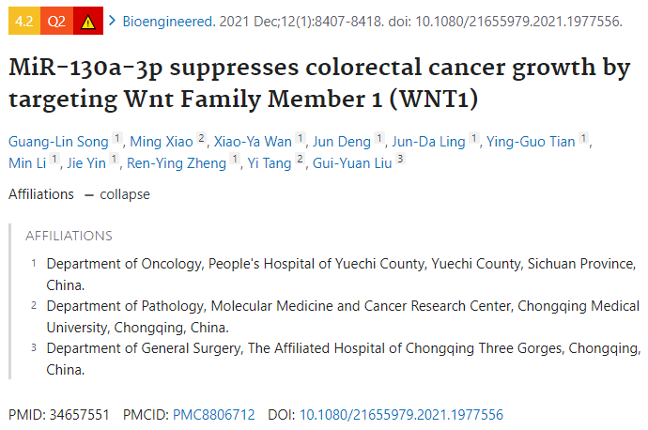

#### 讨论细节解析

在PubPeer的讨论中，用户提出了以下问题：

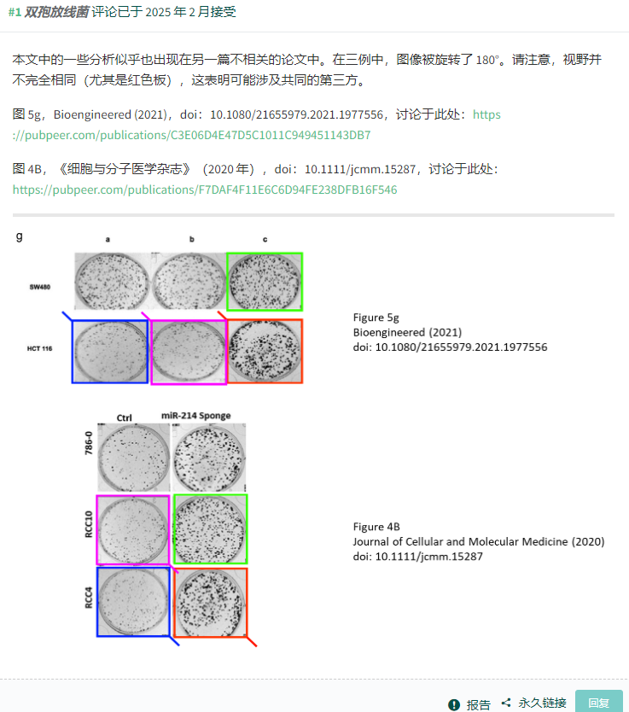

https://pubpeer.com/publications/C3E06D4E47D5C1011C949451143DB7

免责声明：质疑信息来源于Pubpeer，提及人名均为音译对于文章内容的真实性、完整性、及时性本公众号不做任何保证或承诺，仅供读者参考！免责声明：质疑信息来源于Pubpeer，提及人名均为音译对于文章内容的真实性、完整性、及时性本公众号不做任何保证或承诺，仅供读者参考！免责声明：质疑信息来源于Pubpeer，提及人名均为音译对于文章内容的真实性、完整性、及时性本公众号不做任何保证或承诺，仅供读者参考！

如有侵权，请及时联系公众号后台！

**欢迎积极投稿！共同维护学术界的公正与透明！**

[#论文](https://mp.weixin.qq.com/mp/appmsgalbum?__biz=MzkzOTc0Njg0Nw==&action=getalbum&album_id=3600816017607131136#wechat_redirect)[#图片重复](https://mp.weixin.qq.com/mp/appmsgalbum?__biz=MzkzOTc0Njg0Nw==&action=getalbum&album_id=3600843934894555137#wechat_redirect)[#重庆医科大学附属第一医院](https://mp.weixin.qq.com/mp/appmsgalbum?__biz=MzkzOTc0Njg0Nw==&action=getalbum&album_id=3898127892005175310#wechat_redirect)